Контракт поставки № КЕ-28.26

г. Екатеринбург | "__" мая 2026 г.

Организация ______________________, именуемая в дальнейшем «Поставщик», в лице ______________________________, действующего на основании __________, с одной стороны, и Федеральное государственное бюджетное образовательное учреждение высшего образования «Уральский государственный горный университет», именуемое в дальнейшем «Заказчик», в лице начальника управления экономики Федяковой Натальи Евгеньевны, действующего на основании доверенности № 42/25 от 01.11.2025 г., с другой стороны, вместе именуемые «Стороны», в соответствии с п.п. 5 п. 1 ст. 93 федерального закона № 44-ФЗ от 05.04.2013г. "О контрактной системе в сфере закупок товаров, работ, услуг для обеспечения государственных и муниципальных нужд", через ЕАТ Березка заключили настоящий Контракт о нижеследующем:
1. Предмет Контракта
1.1. В соответствии с настоящим Контрактом Поставщик по заявке Заказчика обязуется изготовить и поставить Заказчику защищенную полиграфическую продукцию (далее по тексту – продукция) в количестве, согласно Спецификации (Приложение №1), а Заказчик обязуется принять продукцию и оплатить ее в соответствии с условиями настоящего Контракта.
Спецификация является неотъемлемой частью настоящего Контракта.
1.2. Поставщик изготавливает продукцию на основании Лицензии ФНС России № ___ от «__» ___________ 20___ г., на осуществление деятельности по производству и реализации защищенной от подделок полиграфической продукции.
1.3. Заказ на производство продукции принимается Поставщиком при условии подтверждения полномочий Заказчика или лица, действующего от его имени, на заключение настоящего Контракта на производство и поставку защищенной от подделок полиграфической продукции. Поставщик проверяет наличие у Заказчика лицензии, используя государственный информационный ресурс, содержащий сведения из соответствующего реестра лицензий, либо получает у лица, действующего от имени Заказчика, подтверждающие документы (или их копии), в том числе проверяет правомерность использования помещения, адрес которого указан местом доставки (при несовпадении адреса доставки с местом регистрации либо осуществления деятельности Заказчиком).
В случае отсутствия подтверждения, либо неполного подтверждения Заказчиком своих полномочий, настоящий Контракт считается незаключенным с даты, указанной в преамбуле настоящего Контракта.
1.4. Подтверждение полномочий Заказчика на заключение Контракта на производство и поставку ЗПП, указанное в пункте 1.3., не требуется в случае приема заказа на производство ЗПП по результатам осуществляемых в электронной форме закупок продукции для обеспечения государственных и муниципальных нужд, а также для отдельных видов юридических лиц в соответствии с законодательством Российской Федерации.
2. Качество и комплектность
2.1. Качество и комплектность поставляемой продукции должна соответствовать требованиям государственных стандартов, техническим условиям и образцам, утвержденным в установленном законом порядке.
2.2. На продукцию установлена гарантия Поставщика – двенадцать месяцев с даты приёмки продукции Заказчиком в порядке, предусмотренном условиями настоящего Контракта.
3. Сроки и порядок поставки
3.1. Поставщик изготавливает и производит отгрузку продукции со склада в адрес Заказчика в соответствии со Спецификацией (Приложение №1) в срок, не превышающий 20 (Двадцать) рабочих дней с даты подписания Контракта. Если условиями заказа предусмотрено согласование макета (-ов) (образца (-ов)) бланков, то срок начинает исчисляться с даты окончательного согласования Заказчиком разрабатываемого бланка (-ов). Началом срока считается более поздняя дата из перечисленных.
3.2. Поставка продукции Заказчику осуществляется силами и средствами Поставщика. Право выбора способа доставки продукции принадлежит Поставщику.
3.3. В случае поставки продукции транспортом Поставщика /транспортной компанией, поставка осуществляется до подъезда Заказчика по адресу: 620144, Свердловская область, Екатеринбург, Куйбышева, дом 30. Все виды погрузочно-разгрузочных работ в стоимость доставки не входят и оплачиваются Заказчиком самостоятельно.
3.4. Переход права собственности и риск случайной гибели или повреждения продукции переходит на Заказчика с момента фактической передачи продукции уполномоченному представителю Заказчика или первому перевозчику на основании товарно-сопроводительных документов.
4. Приемка продукции
4.1. Заказчик принимает продукцию с одновременной проверкой качества, количества согласно Спецификации, на соответствие передаваемой продукции сопроводительной документации, товарной накладной по форме ТОРГ-12.
4.2. По решению Заказчика для приемки поставленной продукции может создаваться приемочная комиссия, которая состоит не менее чем из пяти человек.
4.3. Для проверки поставленной продукции, предусмотренной Контрактом, в части соответствия условиям Контракта Заказчик обязан провести экспертизу. Экспертиза может проводиться Заказчиком своими силами или к ее проведению могут привлекаться эксперты, экспертные организации на основании контрактов, заключенных в соответствии с Федеральным законом от 05.04.2013 № 44-ФЗ
4.4. Заказчик, при отсутствии претензий, в срок не свыше 20 (Двадцати) рабочих дней после получения от Поставщика Товара по Товарной накладной рассматривает результаты и осуществляет приемку Товара на предмет соответствия объема и качества требованиям, изложенным в настоящем Контракте, и направляет Поставщику подписанную Товарную накладную и экземпляр Акта приемки товаров, работ, услуг (форма по ОКУД 0510452).
4.5. При отсутствии сведений о расхождениях в наименовании, количестве и качестве при приемке Товара в разделе 5 Акта приемки товаров, работ, услуг формы 0510452 по ОКУД Поставщик может не подписывать Акт. При наличии сведений о расхождениях в наименовании, количестве или качестве Товара в разделе 5 Акта приемки товаров, работ, услуг ф.0510452 по ОКУД Поставщик обязан лично подписать Акт.
4.6. Товар считается принятым Заказчиком после подписания Сторонами Товарной накладной, а обязательства по оплате возникают после подписания Акта приемки товаров, работ, услуг формы 0510452 при отсутствии сведений о количественном и качественном расхождении при приемке в разделе 5 Акта формы 0510452 по ОКУД.
4.7. При обнаружении несоответствия продукции по качеству (явные дефекты) и/или количеству наименований или экземпляров продукции условиям Контракта Заказчик составляет Акт о несоответствии и соответствующую претензию (далее по тексту - акт и претензия) и направляет их Поставщику на электронную почту ________ в установленные настоящим Контактом сроки с последующим незамедлительным направлением оригиналов таких документов в адрес Поставщика.
4.7.1. При обнаружении несоответствия продукции по количеству наименований или экземпляров продукции в неповрежденной упаковке отгрузочным документам Заказчик составляет акт и претензию и направляет их Поставщику течение 3 (трех) рабочих дней со дня поставки продукции.
4.7.2. Требования по устранению явных дефектов (по качеству) продукции могут быть заявлены Заказчиком в течение 7 (семи) рабочих дней со дня поставки продукции в порядке.
4.7.3. В случае обнаружении явных дефектов при приемке продукции от грузоперевозчика Стороны составляют Акт, который Заказчик в течение 3 (трёх) рабочих дней направляет Поставщику.
4.8. По истечении гарантийного срока на продукцию, установленного п. 2.2. настоящего Контракта, претензии по качеству (скрытые дефекты) не принимаются.
4.9. Продукция, поставленная в полном соответствии условиям настоящего Контракта, не подлежит возврату и обмену на альтернативную.
4.10. В случае обнаружения Заказчиком недостатков продукции в течение гарантийного срока Поставщик обязан за свой счет устранить обнаруженные дефекты путем исправления или замены Продукции (его части) в согласованный с Заказчиком срок, но не позднее тридцати календарных дней с момента предъявления претензии.
5. Цена Контракта и порядок расчетов
5.1. Цена продукции (Средства субсидии на выполнение ГЗ, средства от приносящей доход деятельности, грант в форме субсидии на предоставление среднего профессионального образования в пределах установленных контрольных цифр приема на обучение за счет средств областного бюджета) по настоящему Контракту составляет _________ (Сумма прописью), в том числе НДС ___ в сумме _____ (Сумма прописью)/НДС не облагается.
5.2. Заказчик производит оплату по настоящему Контракту в течение семи рабочих дней со дня приёмки продукции в порядке, предусмотренном разделом 4 настоящего Контракта.
5.3. Цена на период действия Контракта остается фиксированной и пересмотру не подлежит.
5.4. Заказчик вправе производить оплату по Контракту за вычетом соответствующего размера неустойки (штрафа, пени).
5.5. Заказчик обязан уменьшить сумму, подлежащую уплате Поставщику, на размер налогов, сборов и иных обязательных платежей в бюджеты бюджетной системы Российской Федерации, связанных с оплатой Контракта, если в соответствии с законодательством Российской Федерации о налогах и сборах такие налоги, сборы и иные обязательные платежи подлежат уплате в бюджеты бюджетной системы Российской Федерации Заказчиком.
6. Упаковка и маркировка продукции
6.1. Продукция, передаваемая Заказчику по настоящему Контракту, должна быть упакована в тару, обеспечивающую ее сохранность при транспортировке и хранении.
6.2. На каждой упаковке должен быть нанесен ярлык, содержащий данные о наименовании, типе, серии, нумерации и количестве продукции.
7. Ответственность Сторон
7.1. В случае просрочки исполнения Заказчиком обязательств, предусмотренных Контрактом, а также в иных случаях неисполнения или ненадлежащего исполнения Заказчиком обязательств, предусмотренных Контрактом, Поставщик вправе потребовать уплаты неустоек (штрафов, пеней). Пеня начисляется за каждый день просрочки исполнения обязательства, предусмотренного Контрактом, начиная со дня, следующего после дня истечения установленного Контрактом срока исполнения обязательства. Такая пеня устанавливается Контрактом в размере одной трехсотой действующей на дату уплаты пеней ключевой ставки Центрального банка Российской Федерации от не уплаченной в срок суммы. Штрафы начисляются за ненадлежащее исполнение Заказчиком обязательств, предусмотренных Контрактом, за исключением просрочки исполнения обязательств, предусмотренных Контрактом. Размер штрафа устанавливается Контрактом в порядке, установленном Постановлением Правительства Российской Федерации № 1042 от 30.08.2017 г.
7.2. В случае просрочки исполнения Поставщиком обязательств (в том числе гарантийного обязательства), предусмотренных Контрактом, а также в иных случаях неисполнения или ненадлежащего исполнения Поставщиком обязательств, предусмотренных Контрактом, Заказчик направляет Поставщику требование об уплате неустоек (штрафов, пеней). Пеня начисляется за каждый день просрочки исполнения Поставщиком обязательства, предусмотренного Контрактом, начиная со дня, следующего после дня истечения установленного Контрактом срока исполнения обязательства, и устанавливается Контрактом в размере одной трехсотой действующей на дату уплаты пени ключевой ставки Центрального банка Российской Федерации от цены Контракта, уменьшенной на сумму, пропорциональную объему обязательств, предусмотренных Контрактом и фактически исполненных Поставщиком, за исключением случаев, если законодательством Российской Федерации установлен иной порядок начисления пени.
7.3. Штрафы начисляются за неисполнение или ненадлежащее исполнение Поставщиком обязательств, предусмотренных Контрактом, за исключением просрочки исполнения Поставщиком обязательств (в том числе гарантийного обязательства), предусмотренных Контрактом. Размер штрафа устанавливается Контрактом в порядке, установленном Постановлением Правительства Российской Федерации № 1042 от 30.08.2017 г., за исключением случаев, если законодательством Российской Федерации установлен иной порядок начисления штрафов.
7.4. Сторона освобождается от уплаты неустойки (штрафа, пени), если докажет, что неисполнение или ненадлежащее исполнение обязательства, предусмотренного Контрактом, произошло вследствие непреодолимой силы или по вине другой Стороны.
7.5. Уплата неустойки не освобождает Стороны от исполнения обязательств по настоящему Контракту.
7.6. Ответственность Сторон в иных случаях определяется в соответствии с законодательством Российской Федерации
7.7. Ни одна из Сторон не несет ответственность перед другой Стороной за частичное или полное неисполнение обязательств по настоящему Контракту, обусловленное действием обстоятельств непреодолимой силы, т.е. чрезвычайных и непредотвратимых при данных условиях обстоятельств, в том числе объявленная или фактическая война, гражданские волнения, эпидемии, блокада, эмбарго, пожары, землетрясения, наводнения и другие природные стихийные бедствия, а также издание актов государственных органов.
8. Разрешение споров
8.1. Все споры и разногласия, возникающие между Сторонами при исполнении настоящего Контракта, будут решаться с обязательным соблюдением претензионного порядка урегулирования спора.
8.2. Сторона настоящего Контракта, получившая от другой Стороны письменную претензию, обязана рассмотреть ее и сообщить о результатах ее рассмотрения в течение 7 (семи) рабочих дней с момента получения претензии.
8.3. При не урегулировании спора посредством претензионного порядка, а также при неполучении ответа на претензию в срок, установленный п. 8.2. настоящего Контракта, каждая из Сторон имеет право обратиться за его разрешением в суд.
8.4. Неурегулированные в претензионном порядке споры передаются на рассмотрение в Арбитражный суд в соответствии с действующим законодательством.
9. Прочие условия
9.1. Во исполнение требований законодательства Российской Федерации, регулирующего деятельность по производству и реализации защищенной полиграфической продукции, в части проведения проверки Поставщиком полномочий Заказчика на заключение настоящего Контракта на производство и поставку соответствующего заказа, настоящий Контракт вступает в силу с даты подтверждения полномочий Заказчика, предусмотренной пунктом 1.3. настоящего Контракта,, после которой соответствующий заказ передается в производство, и действует до момента исполнения Сторонами своих обязательств.
9.2. Все изменения и дополнения к настоящему Контракту оформляются между Сторонами дополнительными соглашениями. Дополнительные соглашения должны быть оформлены в письменном виде, содержать ссылку на настоящий Контракт и быть подписаны уполномоченными представителями Сторон.
9.3. Стороны признают юридическую силу за электронными письмами, документами, направленными по электронной почте (e-mail), в т.ч. с использованием иного аналога собственноручной подписи, и признают их равнозначными документам на бумажных носителях, подписанным собственноручной подписью, т.к. только сами Стороны и уполномоченные ими лица имеют доступ к соответствующим адресам электронной почты, указанным в Договоре в реквизитах Сторон.
9.4. Стороны договорились, что вся информация, которая станет им известна при заключении, исполнении или расторжении настоящего Контракта, носит конфиденциальный характер.
9.5. Ни одна из Сторон не вправе передавать принятые на себя обязательства третьим лицам без письменного на то согласия другой Стороны.
9.6. При возникновении обстоятельств непреодолимой силы, то есть чрезвычайных и непредотвратимых при данных условиях, Сторона, не имеющая возможности выполнить свои обязательства вследствие наступления таких обстоятельств, освобождается от исполнения обязательств по Контракту до прекращения их действия, при условии, что она немедленно письменно уведомит другую Сторону о случившемся с подробным описанием создавшихся условий.
9.7. После подписания настоящего Контракта все предыдущие письменные и устные соглашения между Сторонами теряют силу.
9.8. Если иное не предусмотрено Контрактом, извещения, уведомления, требования и иные юридически значимые сообщения (далее - сообщения) направляются Сторонами любым из следующих способов:
- заказным письмом с уведомлением о вручении;
- курьерской доставкой. В этом случае факт получения документа должен подтверждаться распиской, которая содержит его наименование и дату получения;
- по электронной почте или иным способом связи при условии, что он позволяет достоверно установить, от кого исходило сообщение и кому оно адресовано.
Сообщения влекут гражданско-правовые последствия для Стороны, которой направлены, с момента их доставки указанной Стороне или ее представителю. Такие последствия возникают и в случае, когда сообщение не было вручено адресату по зависящим от него обстоятельствам (п. 1 ст. 165.1 ГК РФ).
Во всем остальном, что не предусмотрено настоящим Контрактом, Стороны руководствуются действующим законодательством Российской Федерации.
9.9. К настоящему Контракту прилагаются:
- Спецификация (Приложение № 1);
9.10. Настоящий Контракт составлен в двух экземплярах, имеющих равную юридическую силу, по одному для каждой из Сторон.

10. Адреса и реквизиты Сторон
Поставщик: | Заказчик:
ФГБОУ ВО "УГГУ"
Юр. адрес: 620144, Свердловская область, Екатеринбург, Куйбышева, дом 30
ИНН: 6661001004
КПП: 667101001
Получатель: УФК по Свердловской области (ФГБОУ ВО «УГГУ» л/с 20626X56850)
Банк получателя ОКЦ № 1 УГУ Банка России//УФК по Свердловской области,
г. Екатеринбург;
Ед. казн.счет р/с 40102810645370000054
казначейский счет 03214643000000016200
БИК ТОФК 016577551
Тел.: +7(343)2830685
Е-mail: _____________
контактное лицо: Соколов А.С.

Поставщик:  ____________ | Заказчик:  Проректор по экономике и развитию  ___________________ Н.Е. Федякова
Приложение № 1
к Контракту № КЕ-28.26
от ______________ 2026

Спецификация

1. Бланк диплома о среднем профессиональном образовании. Количество: 400 шт.
Бланк диплома о среднем профессиональном образовании является защищенной от подделок полиграфической продукцией уровня защищенности "Б" и изготавливается в соответствии с Техническими требованиями и условиями изготовления защищенной полиграфической продукции.
Бланк диплома представляет собой отдельный лист размером 205 мм x 290 мм в развернутом виде.
Бланк диплома изготавливается на бумаге массой 100 г/м2, которая содержит не менее 25% хлопкового или льняного волокна, без оптического отбеливателя, с просветно-затененным водяным знаком (графический элемент "РФ").


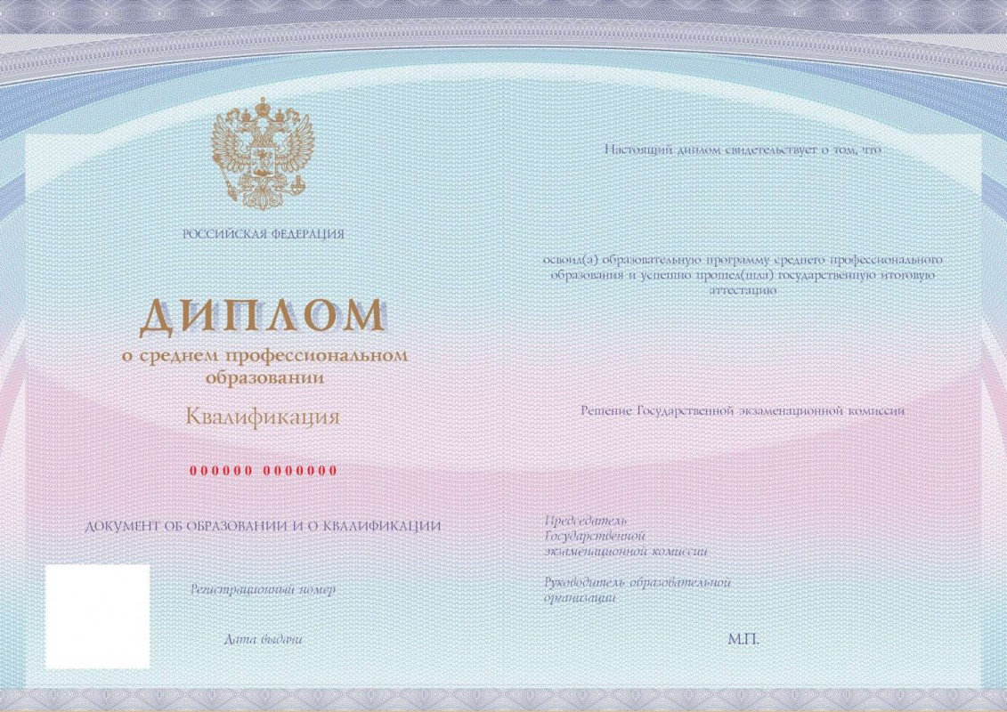
2. Обложка к диплому о среднем профессиональном образовании синего цвета.
Количество: 400 шт.
Обложка к диплому о среднем профессиональном образовании является защищенной от подделок полиграфической продукцией уровня защищенности "Б" и изготавливается в соответствии с Техническими требованиями и условиями изготовления защищенной полиграфической продукции.
Обложка имеет размер в развороте 215 мм x 305 мм и изготавливается из переплетного материала - тканвинила (либо его аналога) синего цвета.
Оборотная сторона обложки обклеена специальной бумагой массой не менее 120 г/м2 - форзацем с мультиматной сеткой, состоящей из волнообразных текстов "ДИПЛОМ О СРЕДНЕМ ПРОФЕССИОНАЛЬНОМ ОБРАЗОВАНИИ" и выполненной с применением ирисового раската.
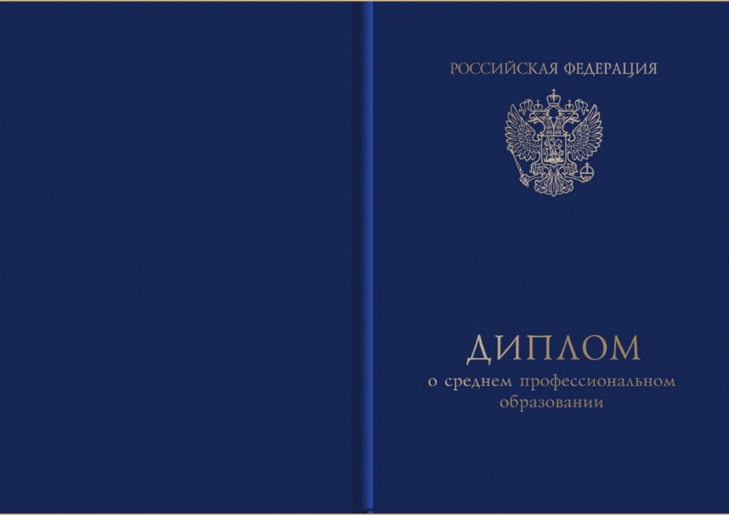
3. Обложка к диплому о среднем профессиональном образовании с отличием.
Количество: 150 шт.
Обложка к диплому о среднем профессиональном образовании является защищенной от подделок полиграфической продукцией уровня защищенности "Б" и изготавливается в соответствии с Техническими требованиями и условиями изготовления защищенной полиграфической продукции.
Обложка имеет размер в развороте 215 мм x 305 мм и изготавливается из переплетного материала - тканвинила (либо его аналога) вишневого цвета.
Обложка диплома с отличием имеет дополнительную надпись "с отличием".
Оборотная сторона обложки обклеена специальной бумагой массой не менее 120 г/м2 - форзацем с мультиматной сеткой, состоящей из волнообразных текстов "ДИПЛОМ О СРЕДНЕМ ПРОФЕССИОНАЛЬНОМ ОБРАЗОВАНИИ" и выполненной с применением ирисового раската.
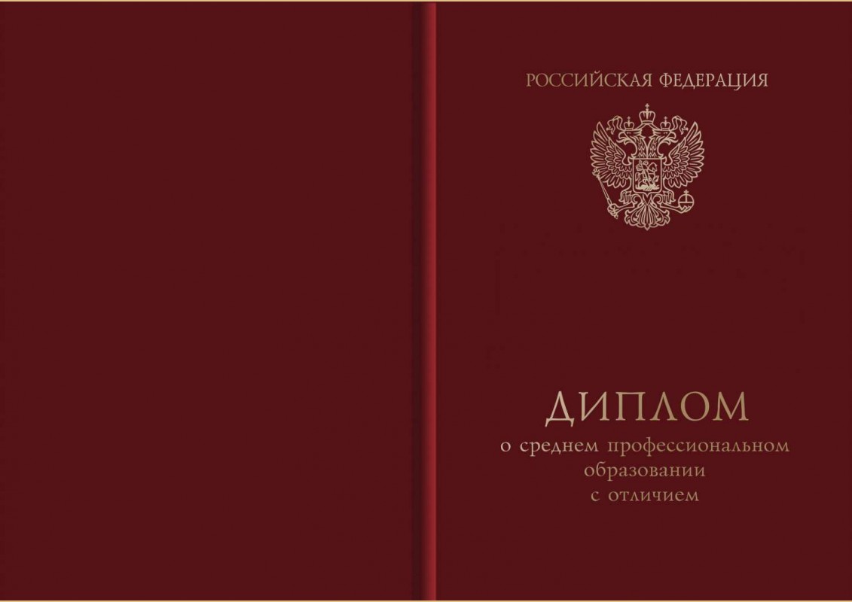

4. Бланк диплома о среднем профессиональном образовании с отличием.
Количество: 150 шт.
Бланк диплома о среднем профессиональном образовании с отличием является защищенной от подделок полиграфической продукцией уровня защищенности "Б" и изготавливается в соответствии с Техническими требованиями и условиями изготовления защищенной полиграфической продукции.
Бланк диплома представляет собой отдельный лист размером 205 мм x 290 мм в развернутом виде.
Бланк диплома изготавливается на бумаге массой 100 г/м2, которая содержит не менее 25% хлопкового или льняного волокна, без оптического отбеливателя, с просветно-затененным водяным знаком (графический элемент "РФ").


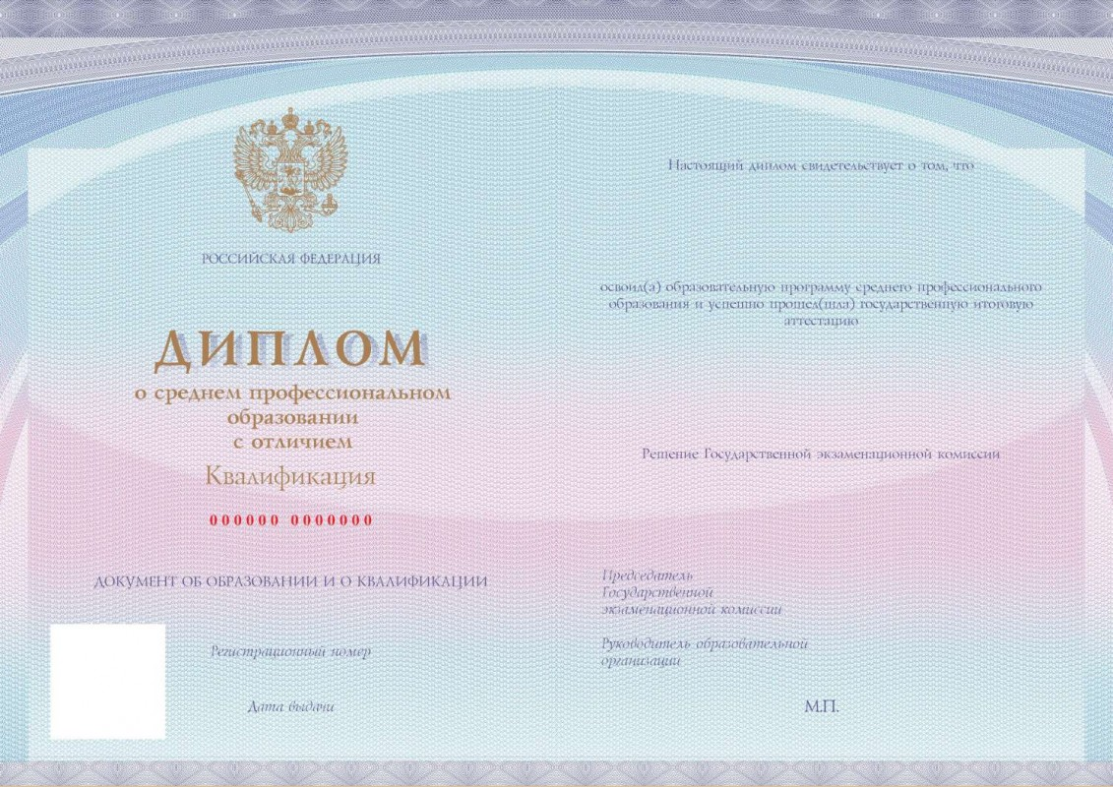

5. Бланк приложения к диплому о среднем профессиональном образовании/диплому о среднем профессиональном образовании с отличием. Количество: 550 шт.
Бланк приложения к диплому о среднем профессиональном образовании/диплому о среднем профессиональном образовании с отличием является защищенной от подделок полиграфической продукцией уровня защищенности "Б" и изготавливается в соответствии с Техническими требованиями и условиями изготовления защищенной полиграфической продукции.
Бланк приложения представляет собой отдельный лист размером 297 x 420 мм в развернутом виде.
Бланк приложения изготавливается на бумаге массой 100 г/м2, которая содержит не менее 25% хлопкового или льняного волокна, без оптического отбеливателя, с просветно-затененным водяным знаком (графический элемент "РФ").
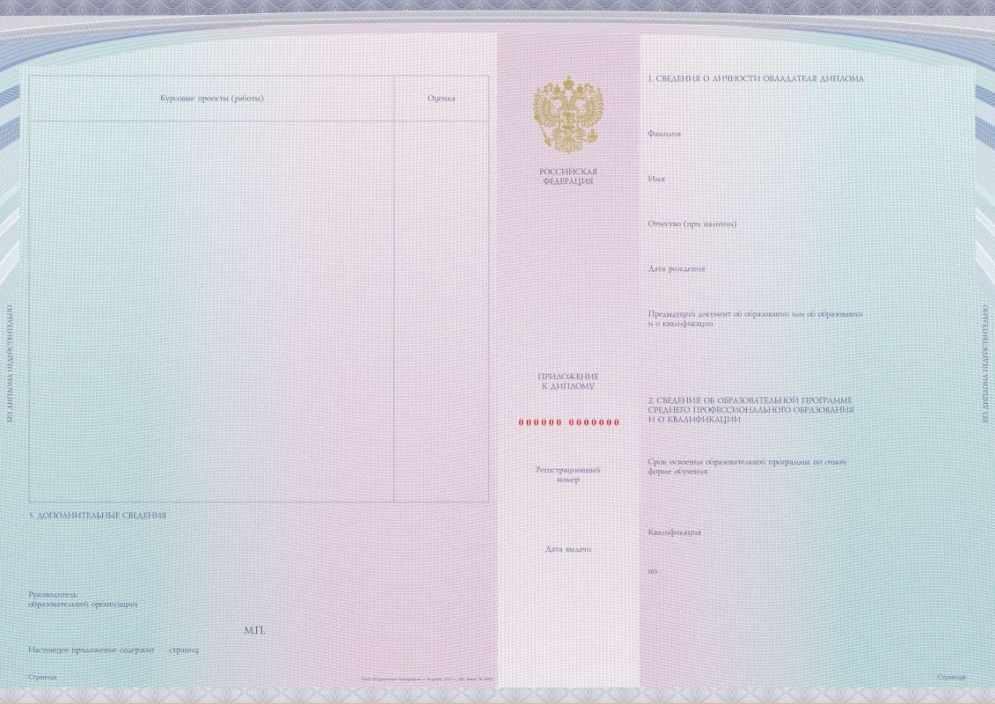

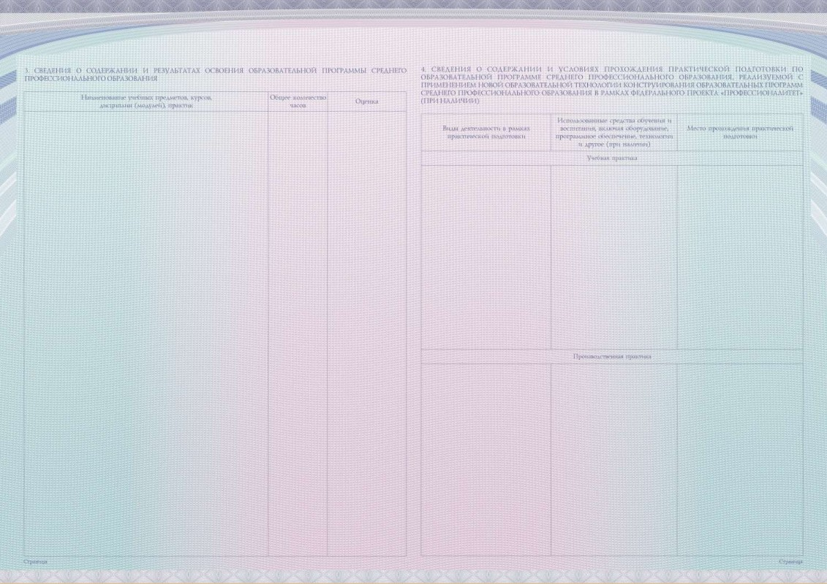
6. Бланк диплома магистра. Количество: 30 шт.
Бланк диплома магистра является защищенной от подделок полиграфической продукцией уровня "Б" и изготавливается по единому образцу в установленном законодательством Российской Федерации порядке в соответствии с Техническими требованиями и условиями изготовления защищенной полиграфической продукции. Бланк диплома представляет собой отдельный лист размером 205 мм х 290 мм, изготавливаются на бумаге с водяными знаками "РФ" массой 70-120г/м2, которая содержит не менее 25% хлопкового или льняного волокна, без оптического отбеливателя.


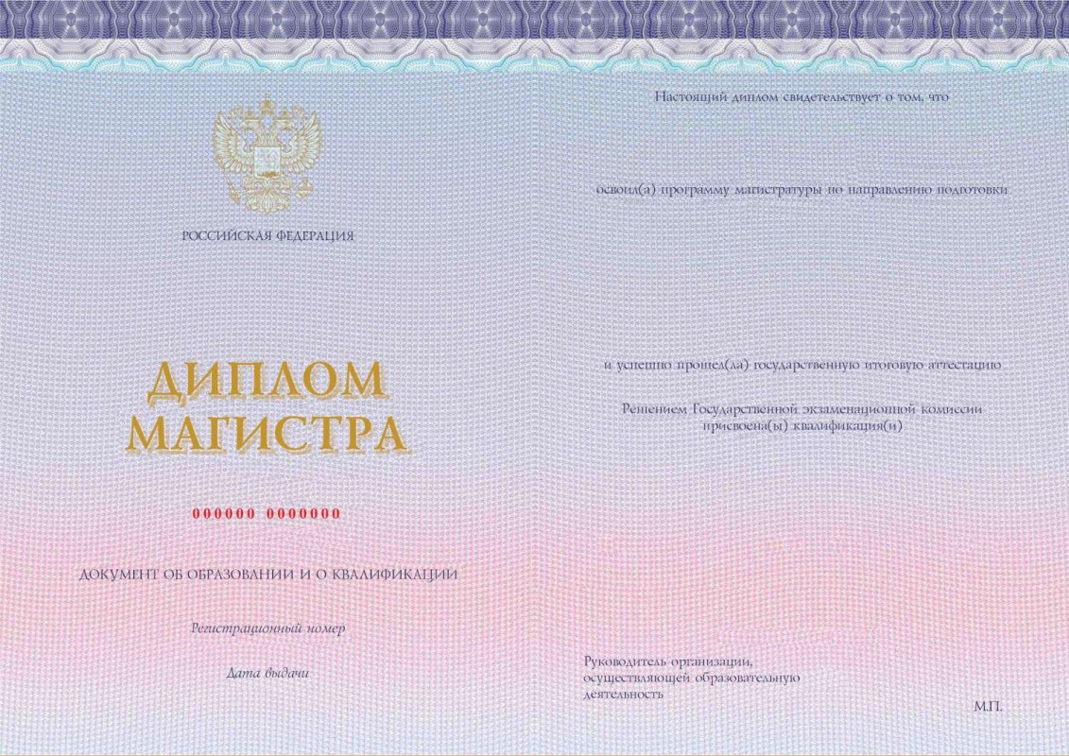
7. Бланк диплома магистра с отличием. Количество: 50 шт.
Бланк диплома является защищенной от подделок полиграфической продукцией уровня "Б" и изготавливается по единому образцу в установленном законодательством Российской Федерации порядке в соответствии с Техническими требованиями и условиями изготовления защищенной полиграфической продукции. Бланк диплома представляет собой отдельный лист размером 205 мм х 290 мм, изготавливаются на бумаге с водяными знаками "РФ" массой 70-120г/м2, которая содержит не менее 25% хлопкового или льняного волокна, без оптического отбеливателя.


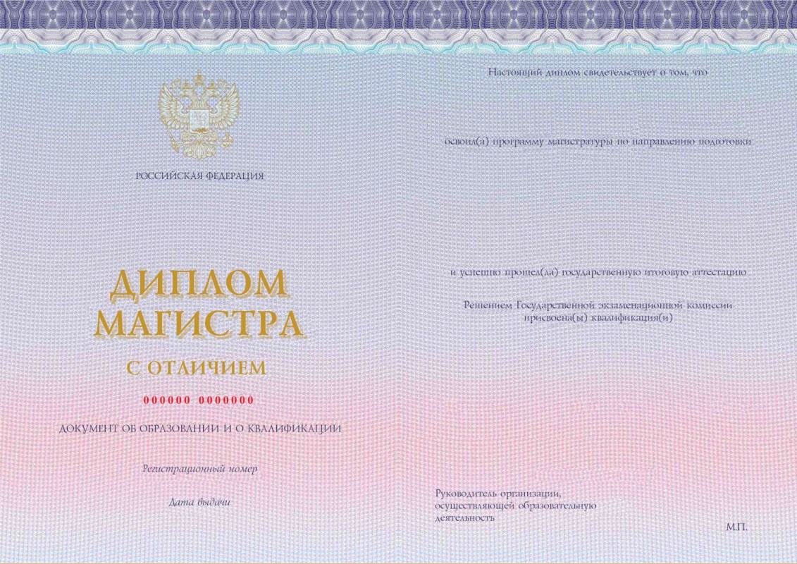

8. Бланк приложения к диплому магистра / диплому магистра с отличием.
Количество: 80 шт.
Бланк приложения к диплому магистра, диплому магистра с отличием является защищенной от подделок полиграфической продукцией уровня "Б" и изготавливается по единому образцу в установленном законодательством Российской Федерации порядке в соответствии с Техническими требованиями и условиями изготовления защищенной полиграфической продукции. Бланк приложения представляет собой отдельный лист размером 297 мм х 420 мм, изготавливаются на бумаге с водяными знаками "РФ" массой 70-120г/м2, которая содержит не менее 25% хлопкового или льняного волокна, без оптического отбеливателя.
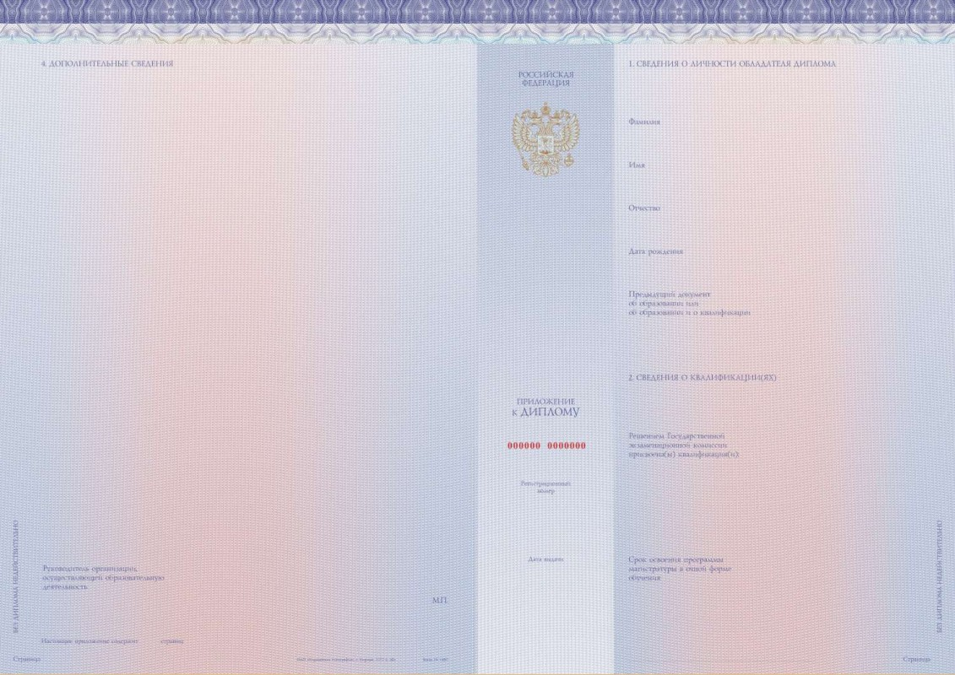

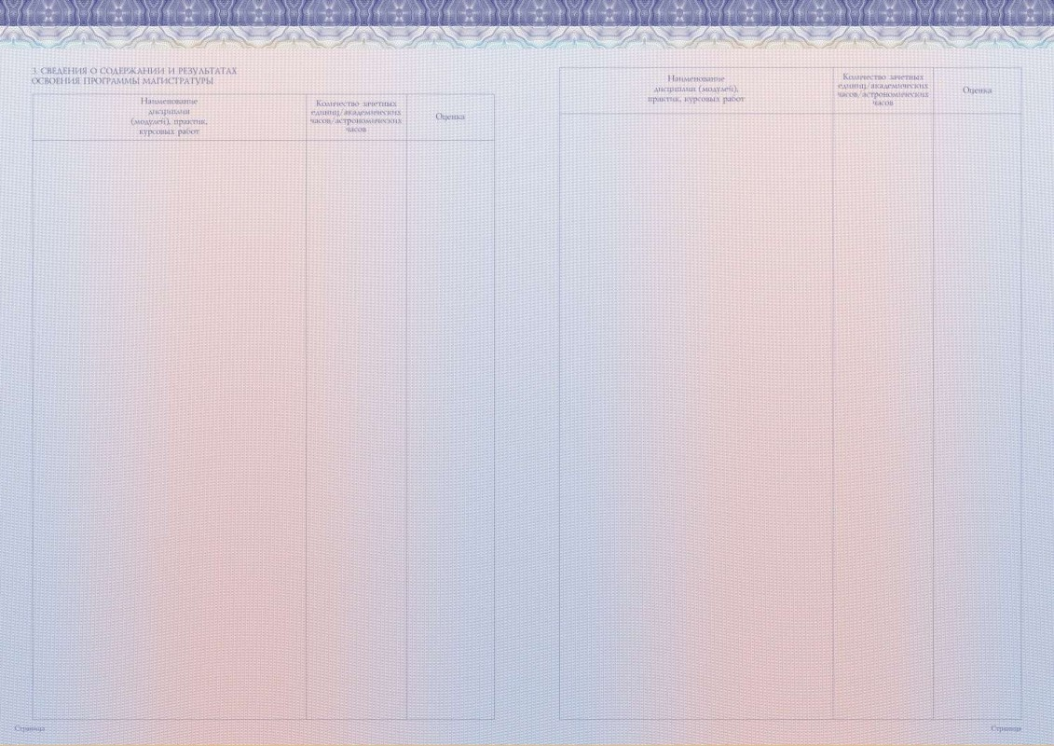
9. Твердая обложка для диплома о высшем образовании. Количество: 30 шт.
Твердая обложка для диплома о высшем образовании является изделием установленного образца, представляет собой жесткий цельнокрытый переплет, изготовленный из тканьвинила (или его аналогов) тёмно-синего цвета. Твердая обложка имеет в развороте размеры: 215 мм в высоту, 305 мм в ширину.


10. Твердая обложка для диплома об окончании аспирантуры. Количество: 10 шт.
Твердая обложка для диплома об окончании аспирантуры представляет собой жёсткий цельнокрытый переплёт, изготовленный из тканьвинила (или его аналогов) синего цвета. Твёрдая обложка имеет в развороте размеры: 215 мм в высоту, 305 мм в ширину. На первой странице лицевой части твёрдой обложки горячим тиснением фольгой синего цвета нанесён Государственный герб Российской Федерации (диаметром 46 мм) и ниже слово «ДИПЛОМ» заглавными буквами, шрифтом Lazurski42п, с выравниванием по центру. Ниже надпись «ОБ ОКОНЧАНИИ АСПИРАНТУРЫ».

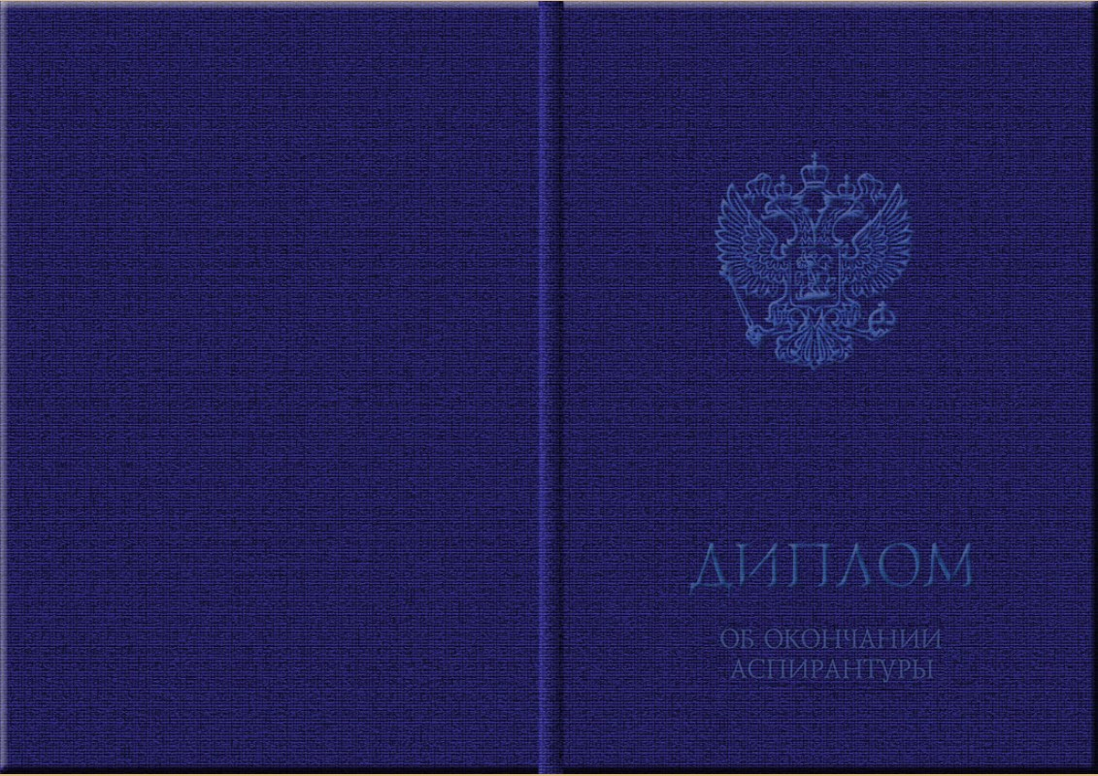

11. Бланк диплома об окончании аспирантуры. Количество: 10 шт.
Бланк диплома об окончании аспирантуры является защищенной от подделок полиграфической продукцией уровня "Б" и изготавливается по единому образцу в установленном законодательством Российской Федерации порядке в соответствии с Техническими требованиями и условиями изготовления защищенной полиграфической продукции. Бланк диплома представляет собой отдельный лист размером 205 мм х 290 мм, изготавливаются на бумаге с водяными знаками "РФ" массой 70-120г/м2, которая содержит не менее 25% хлопкового или льняного волокна, без оптического отбеливателя.


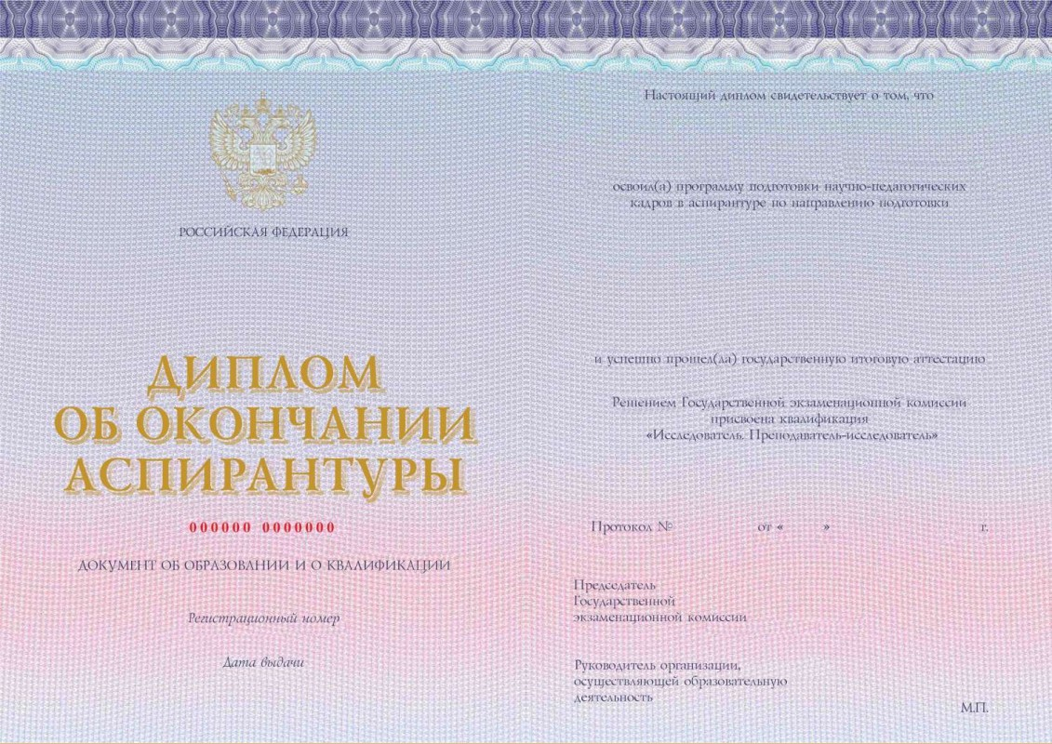
12. Бланк приложения к диплому об окончании аспирантуры. Количество: 10 шт.
Бланк приложения к диплому об окончании аспирантуры является защищенной от подделок полиграфической продукцией уровня "Б" и изготавливается по единому образцу в установленном законодательством Российской Федерации порядке в соответствии с Техническими требованиями и условиями изготовления защищенной полиграфической продукции. Бланк приложения представляет собой отдельный лист размером 297 мм х 420 мм, изготавливаются на бумаге с водяными знаками "РФ" массой 70-120г/м2, которая содержит не менее 25% хлопкового или льняного волокна, без оптического отбеливателя.

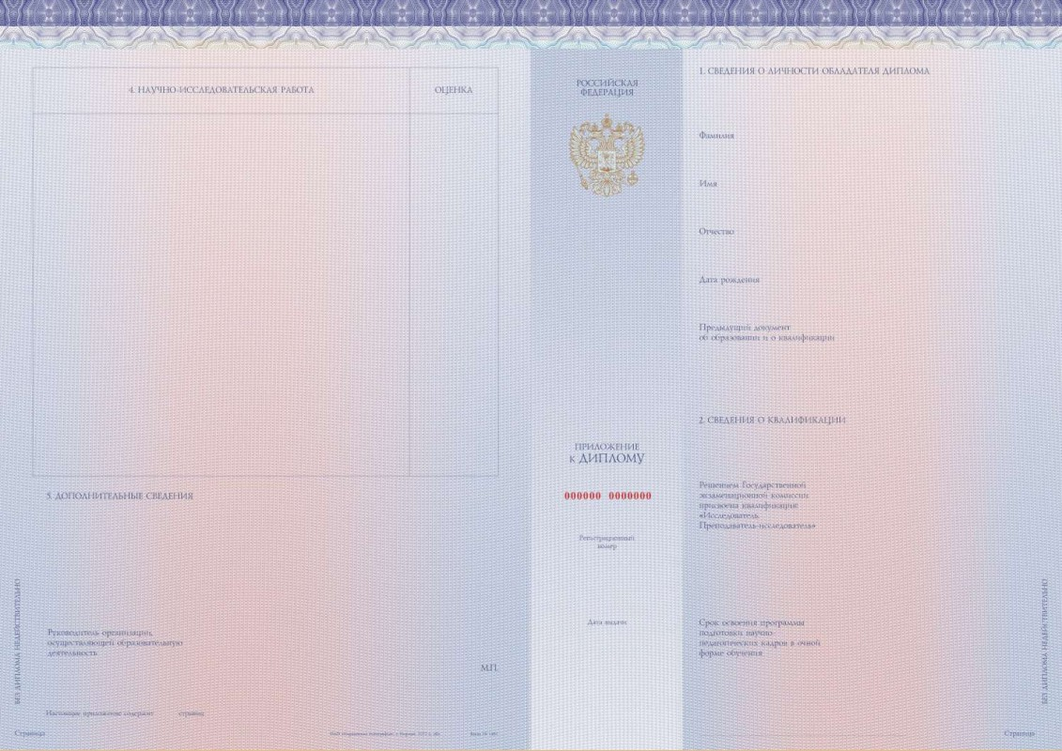

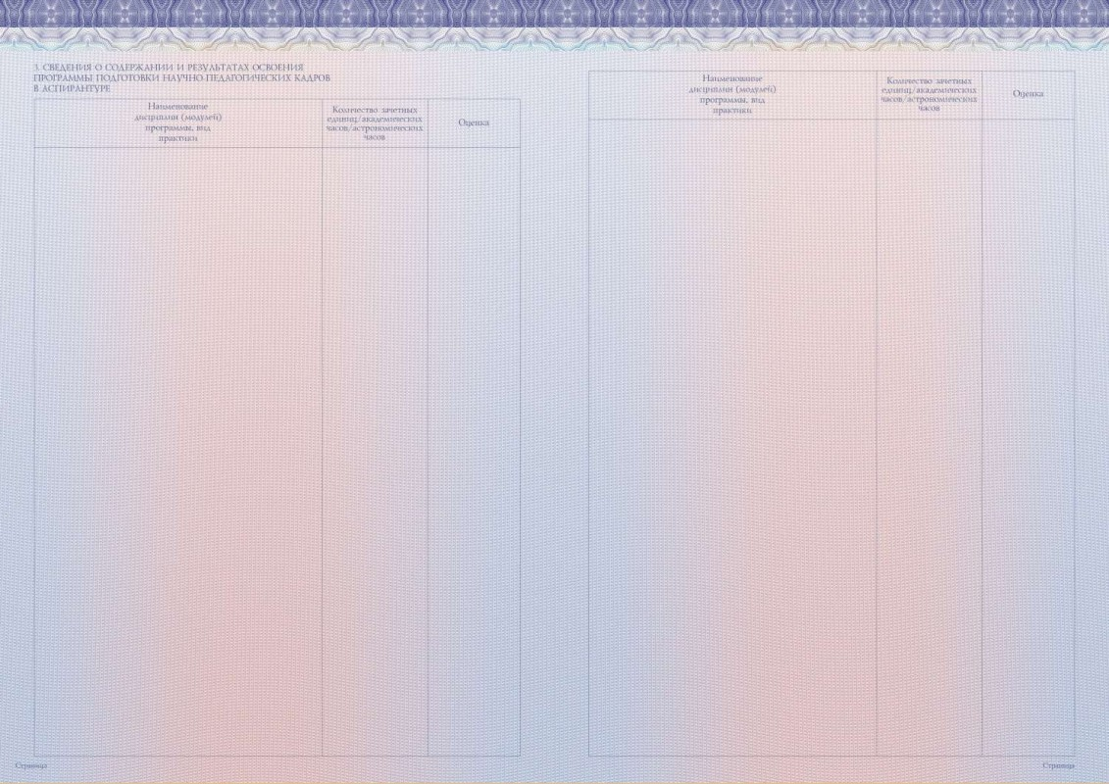
13. Сведения о цене и стране происхождения товаров

№ п/п | Наименование товара | Кол-во, шт. | Страна происхождения | Цена за ед., руб. | Сумма, руб.
1 | Бланк диплома о среднем профессиональном образовании | 400
2 | Обложка к диплому о среднем профессиональном образовании синего цвета | 400
3 | Обложка к диплому о среднем профессиональном образовании с отличием | 150
4 | Бланк диплома о среднем профессиональном образовании с отличием | 150
5 | Бланк приложения к диплому о среднем профессиональном образовании/диплому о среднем профессиональном образовании с отличием | 550
6 | Бланк диплома магистра | 30
7 | Бланк диплома магистра с отличием | 50
8 | Бланк приложения к диплому магистра / диплому магистра с отличием | 80
9 | Твердая обложка для диплома о высшем образовании | 30
10 | Твердая обложка для диплома об окончании аспирантуры | 10
11 | Бланк диплома об окончании аспирантуры | 10
12 | Бланк приложения к диплому об окончании аспирантуры | 10
ИТОГО:

Поставщик:  ____________ | Заказчик:  Проректор по экономике и развитию  ___________________ Н.Е. Федякова

